ANEXO A – REGIÕES TERRITORIAIS ADMINISTRATIVAS DO MUNICÍPIO DE ÁGUAS DE CHAPECÓ
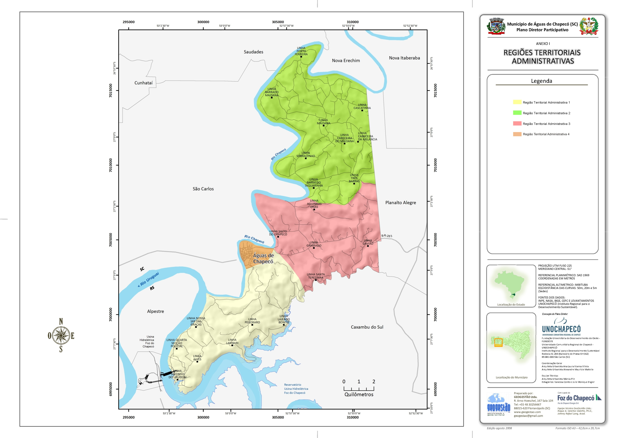

ANEXO B – MAPA DE MACROZONEAMENTO (município)
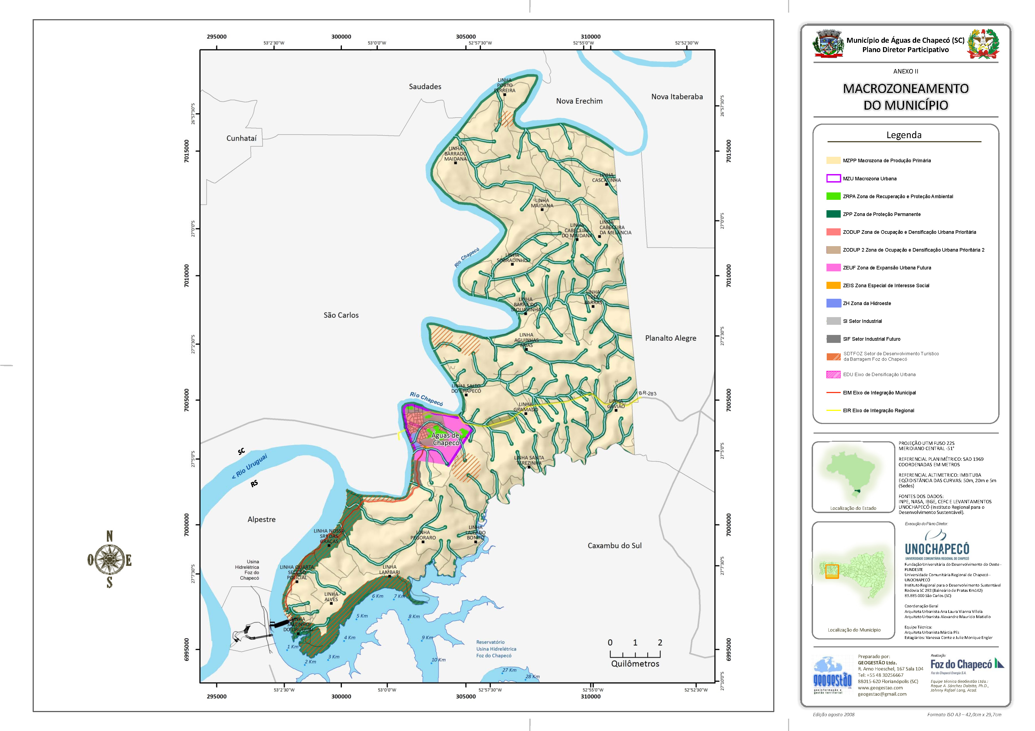

MAPA DE MACROZONEAMENTO (área urbana)

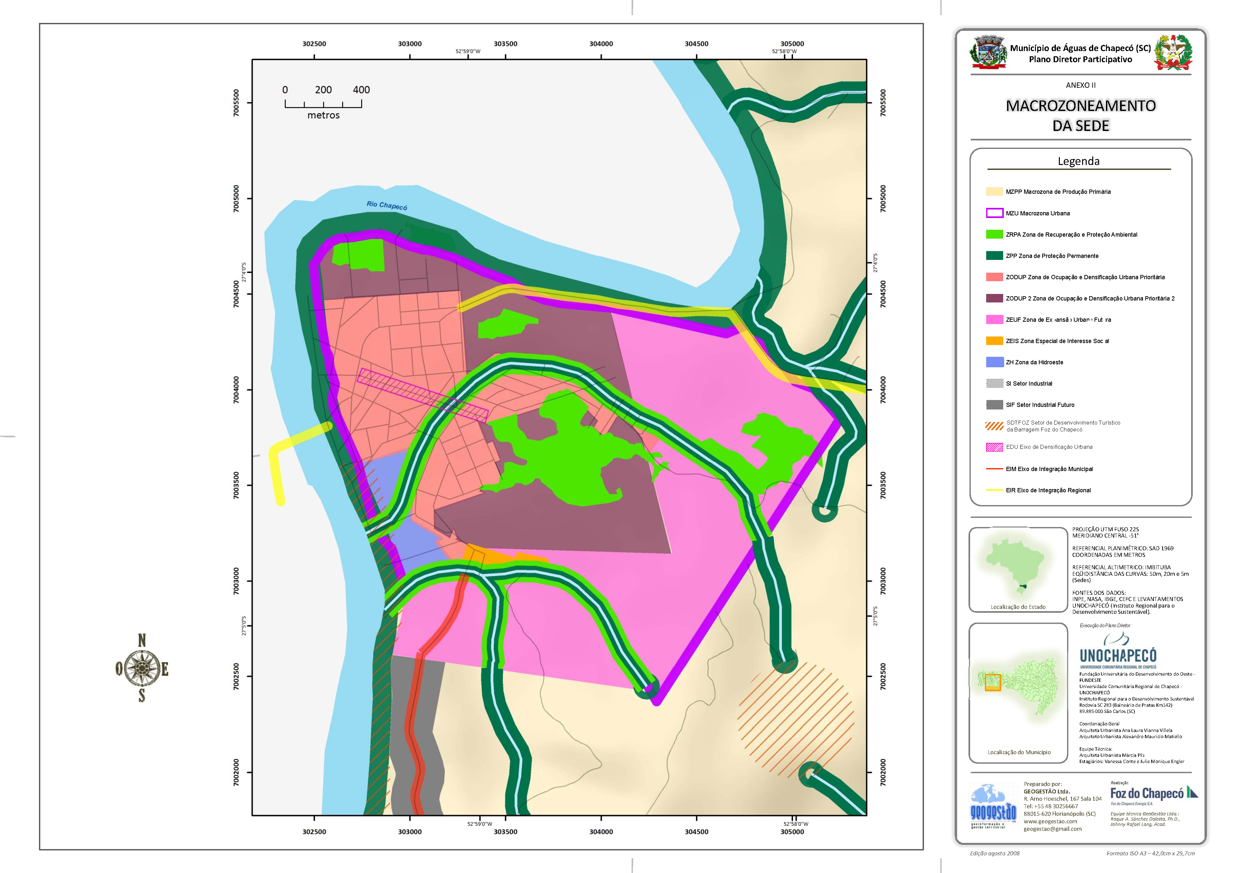

ANEXO C - tabela de parÂmetros urbanísticos
 | parâmetros para construção |  |  |  |  |  |  | parâmetros para parcelamento
 | coeficiente de aproveitamento |  |  | taxa de ocupação máxima (%) | recuo frontal mínimo a partir do alinhamento dos lotes (m) | afastamento mínimo lateral, a partir da divisa dos lotes (m) | limite de pavimentos (incluindo térreo) | testada mínima dos lotes (m) | área mínima dos lotes
 | mínimo | básico | máximo
Macrozona de Produção Primária – MZPP | - | - | - | - | - | - | - | - | -
Zona de Recuperação e Proteção Ambiental – ZRPA | - | 0,1 | - | 10 | - | - | 2 pavtos. ou 6 m | - | -
Zona de Proteção Permanente – ZPP | - | - | - | - | - | - | - | - | -
Zona de Ocupação e Densificação Urbana Prioritária – ZODUP | 0,15 | 2 | 2,8 | 70 | 4 | 1,5 | 4 pavtos. ou 12 m | 12 | 360
Zona de Expansão Urbana Futura – ZEUF | 0,15 | 2 | 2,8 | 70 | 4 | 1,5 | 4 pavtos. ou 12 m | 12 | 360
Zona Especial de Interesse Social – ZEIS | 0,25 | 1 | 1,2 | 80 | 4 | 1,5 | 2 pavtos. ou 6 m | 10 | 180
Zona da Hidroeste - ZH | - | 0,2 | - | 20 | - | - | 2 pavtos. ou 6 m | - | -
Setor Industrial - SI | 0,10 | - | - | 90 | 10 | 5 | - | 30 | 2400
Setor Industrial Futuro - SIF | 0,10 | - | - | 90 | 10 | 5 | - | 30 | 2400
Setor de Desenvolvimento do Turismo - SDT* | - | 0,5 | - | 30 | 10 | 5 | 2 pavtos. ou 6 m | - | -
Setor de Desenvolvimento do Turismo da Barragem da Usina Foz do Chapecó - SDTFOZ | - | 0,5 | - | 30 | 10 | 5 | 2 pavtos. ou 6 m | - | -
Eixo de Densificação Urbana - EDU | 1 | 3,5 | 4,5 | 80 | - | 1,50** | 8 pavtos. ou 24 m | 14 | 420
Eixo de Integração Municipal - EIM*** | - | - | - | - | - | - | - | - | -
Eixo de Integração Regional - EIR*** | - | - | - | - | - | - | - | - | -

Observações:

1 - No pavimento térreo só será obrigatório o afastamento frontal, quando exigido.

2 - Nos edifícios com mais de 4 (quatro) pavimentos será exigido recuo lateral igual a altura total do edifício (H) dividida por 8 (oito). (H/8)

3 - Quando o edifício alinhar com a divisa não poderão haver aberturas.

4 - Os terrenos de esquina ou com frente para mais de duas ruas poderão adotar metade do recuo frontal prescrito para uma só das testadas.

5 - todo imóvel deverá deixar uma área permeável de 5% em relação a sua área total.

* Exceção está sujeita a analise do CMDT.

** O afastamento mínimo de 1,50m deverá ser observado a partir do 3º pavimento ou do início da torre da edificação quando a mesma possuir construção caracterizada por embasamento e torre. Nestes casos, a taxa de ocupação será de 80% para a base e 60% para a torre.

Base: compreende o térreo (1º pavimento) mais o 2º pavimento;

Torre: a partir do 3º pavimento, quando a edificação tem seu volume reduzido em relação à base.

*** Os parâmetros de parcelamento e construção para estas zonas serão analisados a cada caso e sujeitos à legislação para rodovias municipais/estaduais/federais.
ANEXO D

TABELA DE INCOMODIDADES

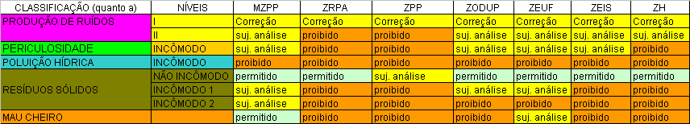

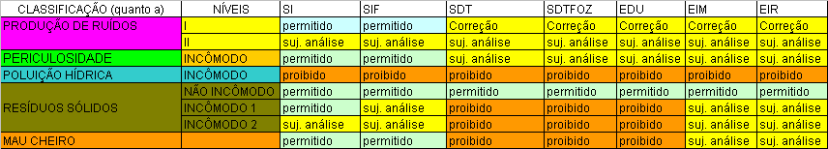

ANEXO E

CROQUIS
Recuo e afastamentos conforme índices urbanísticos (Anexo III) e glossário (Anexo VII)
Exemplo de lote de meio de quadra, considerando o pavimento térreo sem afastamentos laterais, com paredes cegas nas mesmas e recuo frontal.

Exemplo de lote de meio de quadra, considerando o pavimento térreo com afastamentos laterais e recuo frontal.
Exemplo de lote de esquina, considerando o pavimento térreo com afastamentos laterais e recuos frontais.

Exemplo de edificação indicando a altura (H) a ser considerada para fins dos parâmetros urbanísticos.

Exemplo de edificação indicando o embasamento (térreo), e a torre da edificação com afastamentos da divisa conforme parâmetros urbanísticos.

Exemplo de passeios verdes lineares.

ANEXO F

CARTA DE DESENVOLVIMENTO REGIONAL

I - INTRODUÇÃO

“A elaboração articulada de Planos Diretores municipais é um momento oportuno para se deflagrar a construção de pactos territoriais e de discussões regionais mais amplas, calcadas na realidade e com legitimidade social.” (Plano diretor participativo: guia para a elaboração pelos municípios e cidadãos. Ministério das Cidades, 2004).

A Conferência Intermunicipal: Planos diretores e Desenvolvimento Regional reuni no dia 19/09 das 8h às 17h nas dependências da UNOCHAPECÓ, gestores e técnicos públicos, representantes de organização da sociedade, técnicos das Secretarias de desenvolvimento regional (SDRs) e das associações de município, membros dos núcleos gestores dos planos diretores dos municípios da área de abrangência da Usina Foz da Chapecó, acadêmicos, docentes e pesquisadores envolvidos com a temática e população em geral.

II – OBJETIVOS

Os objetivos da conferência foram:

- estimular a discussão e o debate cooperativos sobre as perspectivas de desenvolvimento municipal no contexto regional;
- formar uma rede de recursos humanos e canais de intercomunicação para a implementação de ações e projetos urbano-regionais;
- definir os pontos conflitantes que representam interferência simultânea em mais de um município, indicando temas a serem trabalhados regionalmente no planejamento territorial.

III – METODOLOGIA

Após seções de palestras seguidas de debates, os participantes reuniram-se em oficinas por temas, que foram conduzidas através da metodologia abaixo descrita:

1. Projeto estratégico – ferramenta de desenvolvimento regional vai além de um plano urbanístico de um município, extrapolando seus limites e assumindo ações estratégicas sinérgicas intermunicipais em torno de temáticas prioritárias para os municípios e cuja viabilização só se concretiza no nível da cooperação mútua.

2. Caráter político – a articulação de interesses que viabilizam ampla participação dos diversos setores da sociedade local e regional, valorizando a negociação como a essência do planejamento, mobilizando-se na obtenção de apoio e compromisso de participação intermunicipal dos principais agentes econômicos de interesse e das entidades representativas da sociedade.

3. Processo dinâmico – são as ações prioritárias, contemplando a atuação concertada dos diferentes agentes, considerando-se o pacto e sua consecução temporal e as incertezas dos cenários, de modo a trabalhar com uma dinâmica de reavaliação das ações traçadas, com vistas ao seu progressivo aperfeiçoamento.

4. Exeqüibilidade – é a viabilidade política para efetiva concretização dos projetos, demonstrando a capacidade financeira e administrativa para sua implementação dentro de um horizonte de compromissos acordados. Portanto, há que se estabelecer os projetos regionais como prioridades nas agendas municipais, para que as forças locais vençam o desafio de simples ordenadores espaciais das atividades locais, incorporando o planejamento às realidades políticas e sociais da região.

IV – PROJETOS REGIONAIS

O resultado das oficinas foi sistematizado nas tabelas a seguir, em torno dos temas e projetos prioritários. Além dos projetos desenvolvidos nas oficinas, também são elencados ao final de cada tema, projetos que foram sugeridos ao longo do processo de elaboração dos planos diretores e que devem ser contemplados em futuras conferências intermunicipais.
Acordou-se ao final desta conferência em uma plenária, que o conteúdo desenvolvido no dia deveria compor uma “Carta de Desenvolvimento Regional” e que deveria ser assinada pelas gestões municipais atual e futura.

TEMA: TURISMO

PROJETO ESTRATÉGICO | Rota regional  Criação de um percurso turístico regional complementar e diversificado, proporcionando o desenvolvimento econômico a partir das especificidades regionais (paisagem natural, colônias, águas termais, lago da barragem).
CARÁTER POLÍTICO | Agentes:  Consórcio Foz do Chapecó, SEBRAE, SDRs e Conselhos regionais, Chapecó Convention & Visitors Bureau, SENAI, Conselho regional de turismo, Conselho da Flona, Conselho de Desenvolvimento Territorial, AMAUC, AMERIOS, AMOSC, Secretarias municipais e demais agentes privados.
PROCESSO DINÂMICO | Ações:  - formação de um conselho regional do turismo com representantes dos municípios;  - identificar e mapear as potencialidades de acordo com o plano de turismo;  - incentivar a valorização da cultura local e da paisagem;  - buscar recursos no ministério do turismo;  - qualificação da mão-de-obra;  - adequar infra-estrutura para receber o turista (mobilidade, hotelaria, restaurantes, serviços);  - criação de um calendário regional;  - criação de centro regional de informações turísticas;  - garantir que cada município da região possa ter acesso público ao lago da barragem, permitindo o uso de lazer e esportes;  - desenvolver o turismo de forma cooperada (cooperativa de turismo local e regional);  - parcerias público-privada;  - buscar fundos junto a bancos internacionais.
EXEQÜIBILIDADE | Agenda:  - criação do Conselho Regional de Turismo (Junho 2009);  - criação do Calendário Regional (Agosto 2009);  - realização de um fórum regional de turismo (Novembro 2009).

PROJETOS A SEREM DESENVOLVIDOS EM PRÓXIMAS
CONFERÊNCIAS INTERMUNICIPAIS

- Escola regional de capacitação para o turismo: planejar a ação turística através de pólos e micropólos de formação permanente e continuada, com modalidades presenciais e não presenciais de formação em áreas específicas da demanda turística.

TEMA: MEIO AMBIENTE

PROJETO ESTRATÉGICO | Aterro sanitário regional  Correta destinação do lixo com geração de emprego e melhores condições sócio-ambientais
CARÁTER POLÍTICO | Agentes:  FATMA, Ministério Público, Prefeituras, AMOSC, AMERIOS, AMAUC, SDR’s, Universidades Regionais, clubes de serviço, agentes econômicos (bancos, financiadores) e demais agentes da iniciativa privada.
PROCESSO DINÂMICO | Ações:  - avaliar os impactos gerados pela instalação do aterro;  - fazer estudo de viabilidade (onde causaria menor impacto para as pessoas e para o meio ambiente)  - estudar volume de lixo produzido por cada um dos municípios para avaliar uma contrapartida equivalente;  - desenvolver um plano de gerenciamento de resíduos sólidos (desde as residências), para re-processamento dos mesmos potencializando o consumo consciente;  - incentivar o consumo a granel (para evitar a utilização excessiva de embalagens descartáveis);  - determinar formas de compensação a serem oferecidas pelos municípios que não terão o impacto gerado pelo aterro;  - desenvolver método de controle da quantidade e tipo de lixo, evitando que o lixo reciclável se misture ao orgânico no momento da coleta;  - propor uma estação de transbordo para o município de Paial, onde se estude o prazo para que o material seja recolhido e levado ao aterro regional (considerando a dificuldade em Paial se associar aos outros municípios).
EXEQÜIBILIDADE | Agendas e prazos:  - os municípios terão o prazo até o mês de março para formar um comitê de discussão regional e prazo até final do ano de 2009 para apresentar respostas às ações propostas;  - os encontros do comitê regional acontecerão mensalmente.

PROJETO ESTRATÉGICO | Cooperativas de reciclagem  Material reciclado como fonte de renda.
CARÁTER POLÍTICO | Agentes:  FATMA, Ministério Público, Prefeituras, AMOSC, AMERIOS, AMAUC, SDR’s, Universidades Regionais, clubes de serviço, agentes econômicos (bancos, financiadores) e demais agentes da iniciativa privada.
PROCESSO DINÂMICO | Ações:  - definir local para implantação das cooperativas;  - formar associações cooperativas municipais envolvendo os “catadores” no processo da reciclagem;  - desenvolver programas de incentivo à separação do lixo por parte da população;  - criar pólos complementares de comercialização dos produtos reciclados de forma conjunta entre todos os municípios;  - estimular a inserção da produção no mercado regional através da criação de redes de comercialização de materiais recicláveis.  - estimular a inclusão social dos “catadores” através do estímulo e por meio de cursos de capacitação;  - criar um corpo de assessoria técnica de apoio às cooperativas, estimulando a criação de projetos sociais com parcerias com as Universidades e Consórcios.
EXEQÜIBILIDADE | Agendas e prazos:  - os municípios terão o prazo até o mês de março para formar um comitê de discussão regional e prazo até final do ano de 2009 para apresentar respostas às ações propostas;  - os encontros do comitê regional acontecerão mensalmente.

PROJETO ESTRATÉGICO | Biodigestores  - os municípios terão o prazo até o mês de março para formar um comitê de discussão regional e prazo até final do ano de 2009 para apresentar respostas às ações propostas;  - os encontros do comitê regional acontecerão mensalmente.
CARÁTER POLÍTICO | Agentes:  FATMA, Ministério Público, Prefeituras, AMOSC, AMERIOS, AMAUC, SDR’s, Universidades Regionais, clubes de serviço, agentes econômicos (bancos, financiadores) e demais agentes da iniciativa privada.
PROCESSO DINÂMICO | Ações:  - reverter os dejetos animais (de suínos) em fonte de energia;  - incentivar o uso do biogás em atividades rurais, no aquecimento de instalações de animais e estufas de produção vegetal.
EXEQÜIBILIDADE | Agendas e prazos:  - os municípios terão o prazo até o mês de março para formar um comitê de discussão regional e prazo até final do ano de 2009 para apresentar respostas às ações propostas;  - os encontros do comitê regional acontecerão mensalmente.

PROJETOS A SEREM DESENVOLVIDOS EM PRÓXIMAS
CONFERÊNCIAS INTERMUNICIPAIS

- Plano de manejo da FLONA (Guatambu).
- Plano de preservação das margens do Lago da Usina Foz do Chapecó.
- Programas regionais de educação ambiental: abordando temas como minimização da geração de resíduos diversos, manutenção de limpeza pública, adesão à coleta seletiva.
- Compartilhamento de unidades móveis e fixas para beneficiamento de resíduos da construção civil.
- Aterro de inertes para a disposição de resíduos da construção civil
- Compartilhamento de unidade de tratamento térmico para resíduos de serviços de saúde.

TEMA: DESENVOLVIMENTO ECONÔMICO

PROJETO ESTRATÉGICO | Criação de Empresa Certificadora  Fomento às atividades agroecológicas com produtos de origem vegetal.
CARÁTER POLÍTICO | Agentes:  - Sebrae, Senar, Epagri, Cidasc, Escolas Agrotécnicas, SINE, Embrapa, Vigilância Sanitária, Universidades.
PROCESSO DINÂMICO | Ações:  - identificar as regiões com vocação para agricultura orgânica e agroecológica e fomentar as atividades;  - organização e planejamento das propriedades;  - assessoria e acompanhamento da transição da produção tradicional para a agroecológica;  - capacitação para as famílias de agricultores;  - criação e desenvolvimento de novos produtos;  - definição de critérios técnicos para inclusão das propriedades.
EXEQÜIBILIDADE | Agenda:  Criação de um Consórcio Intermunicipal que defina compromissos entre os poderes públicos, privados e terceiro setor, para garantir a cadeia produtiva.  Prazo:  - Seis meses para apresentação do anteprojeto;  - Um ano para dar início aos trabalhos.

PROJETO ESTRATÉGICO | Cooperativa “Paiol” (Cooperativa agrofamiliar)  Amparo à agricultura familiar e à produção de produtos agroindustriais com acompanhamento técnico.
CARÁTER POLÍTICO | Agentes:  - Secretarias Municipais de Agricultura, Cidasc, Epagri, Senar, Unochapecó, Unoesc, Amosc, Sebrae, Projeto Microbacias e agentes públicos.
PROCESSO DINÂMICO | Ações:  - pesquisa de mercado para produtos da região;  - garantir armazenamento e comercialização da produção.  - identificar e cadastrar agricultores com potencial de produção;  - estimar a capacidade produtiva de cada agricultor para os diferentes produtos;  - criação de um Grupo Gestor;  - criação de uma agroindústria para industrialização, armazenamento e comercialização da produção.
EXEQÜIBILIDADE | Agenda:  Reunir e comprometer os agentes envolvidos.  Prazo:  - 180 dias.

PROJETOS A SEREM DESENVOLVIDOS EM PRÓXIMAS
CONFERÊNCIAS INTERMUNICIPAIS

- Pólos de empreendimentos em prestação de serviços: distribuição equilibrada de diferentes pólos entre municípios que compõem a região de maneira complementar nos setores de informática, saúde, eletro-mecânico e outros para oferta de serviços de manutenção e consertos reduzindo a dependência de centros maiores.

- Incentivo ao desenvolvimento de cadeias produtivas: leite, carnes, aves, bovinos, peixes, hortifrutigranjeiros, grãos, erva-mate, fumo, fitoterápica.

- Pólos de inovação tecnológica: atração de empresas de ramos competitivos em termos de alta tecnologia, como a informática, a eletroeletrônica, bem como o desenvolvimento de setores embrionários, entre eles, o moveleiro e confecções.

ANEXO G

GLOSSÁRIO

Agroquímico: adubos químicos e agrotóxicos em geral, produzidos artificialmente, incluindo herbicidas, fungicidas, acaricidas e outros.
Áreas verdes: bosques de mata nativa representativos da flora do Município, destinados à proteção e preservação das águas, do habitat natural da flora e da fauna, da estabilidade do solo e da paisagem natural, que observem e mantenham uma distribuição equilibrada dos maciços vegetais.
Arruamento: abertura de via ou logradouro destinado à circulação ou utilização pública.
Atividade: tipo de atividade econômica que será desenvolvida, se comercial, serviços ou industrial.
Biota: conjunto de seres vivos que habitam um determinado ambiente ecológico, em estreita correspondência com as características físicas, químicas e biológicas deste ambiente.
Coeficiente de aproveitamento (CA): é o número que, multiplicado pela área do imóvel indica a quantidade máxima de metros quadrados que podem ser construídos em um imóvel, somando-se as áreas totais de todos os pavimentos.
mínimo: é o número que indica o mínimo de área construída que deve existir num terreno, abaixo do qual este terreno será considerado subutilizado.
básico: é o número que indica o máximo de área construída permitida para o imóvel.
máximo: é o número que indica o potencial construtivo adicional ao básico permitido num imóvel, que poderá ser exercido mediante aplicação dos instrumentos previstos neste plano.
Concentração de DBO: Concentração de Demanda Bioquímica de Oxigênio.
Concentração de DQO: Concentração de Demanda Química de Oxigênio.
Concessão de direito real de uso: direito real resolúvel, ou seja, que se pode extinguir com o passar do tempo caso não seja cumprida sua finalidade, aplicável a terrenos públicos ou particulares, de caráter gratuito ou oneroso, para fins de urbanização, industrialização, edificação, cultivo da terra ou outra utilização de interesse social.
Concessão de uso especial para fins de moradia: é o instrumento hábil para regularização fundiária das terras públicas informalmente ocupadas pela população de baixa renda.
Conservação: conservação de ecossistemas e habitats naturais e a manutenção e recuperação de populações viáveis de espécies em seus meios naturais e, no caso de espécies domesticadas ou cultivadas, nos meios onde tenham desenvolvido suas propriedades características.
Consórcio imobiliário: é um instrumento de cooperação entre o Poder Executivo Municipal e a iniciativa privada, para fins de urbanizar em áreas carentes de infraestrutura e serviços urbanos, e contenham imóveis urbanos subutilizados ou não utilizados.
Densidade demográfica ou populacional: relação entre o número de habitantes de determinada área e a área em questão (número de habitantes por hectare: hab/ha; número de habitantes por metro quadrado: hab/m²; número de habitantes por quilometro quadrado: hab/km², etc.).
Desenvolvimento: é um processo dinâmico de melhoria que implica uma mudança, uma evolução, crescimento e avanço,podendo ocorrer nos âmbitos: sociais, econômicos, ambientais entre outros.
Desmembramento: a divisão de gleba ou lote em lotes destinados à edificação, que não implique na abertura de novas vias públicas ou logradouros públicos, nem no prolongamento, modificação ou ampliação dos já existentes.
Drenagem urbana: sistema preventivo de inundações por meio do gerenciamento da água da chuva que escoa no meio urbano, minimizando os riscos aos quais a população está sujeita.
Empreendimentos de impacto: são aqueles que quando instalados, independente do porte, geram efeitos negativos sobre a infra-estrutura, sobre a paisagem, sobre a população residente local, sobre as atividades econômicas existentes e sobre o meio-ambiente.
Equipamentos urbanos: são todos os bens públicos ou privados, de utilidade pública, destinados à prestação de serviços necessários ao funcionamento do município, implantados mediante autorização do poder público, em espaços públicos e privados. Por exemplo: abastecimento de água, serviço de esgoto, energia elétrica, coleta de águas pluviais, rede telefônica, gás canalizado, entre outros.
Estudo de Impacto Ambiental (EIA): objetiva avaliar as conseqüências de ações e projetos capazes de gerar alterações na qualidade de determinado ambiente, avaliando as prováveis modificações nas diversas características socioeconômicas e biofísicas do meio ambiente que possam resultar de um projeto proposto.
Estudo de Impacto de Vizinhança (EIV): documento técnico a ser exigido, com base em lei municipal, para a concessão de licenças e autorizações de construção, ampliação ou funcionamento de empreendimentos ou atividades que possam afetar a qualidade de vida da população residente na área ou nas proximidades.
Extrativismo: sistema de exploração baseado na coleta e extração, de modo sustentável, de recursos naturais renováveis.
Gleba: área de terra que não foi objeto de parcelamento urbano.
Habitação de Interesse Social: é aquela destinada às famílias com renda igual ou inferior a 3 (três) salários mínimos, de promoção pública ou a ela vinculada.
Imóvel não edificado: refere-se ao imóvel que possui área igual ou superior a 500 m² (quinhentos metros quadrados) ou conjunto de imóveis urbanos contíguos, de um único proprietário registrado, cuja somatória das áreas registradas seja superior a 500 m² (quinhentos metros quadrados) e cujo coeficiente de aproveitamento seja igual à zero na Macrozona Urbana (MZU);
Imóvel não utilizado: todo tipo de edificação que esteja comprovadamente desocupada há mais de dois anos, independente da área construída, ressalvados os casos dos imóveis integrantes de massa falida.
Imóvel subutilizado: aquele cujo aproveitamento do solo for inferior ao coeficiente mínimo definido em anexo deste Plano.
Impacto ambiental: considera-se impacto ambiental qualquer alteração das propriedades físicas e biológicas do ambiente, causadas por qualquer forma de matéria ou energia resultante das atividades humanas que, direta ou indiretamente, afetam a saúde, a segurança e o bem estar da população, as atividades sociais e econômicas, as condições estéticas e sanitárias do meio ambiente e a qualidade dos recursos ambientais.
Incomodidade: a reação adversa de forma aguda ou crônica sobre o meio ambiente, natural e construído, tendo em vista suas estruturas físicas e sistemas sociais.
Infraestrutura básica: são os equipamentos de abastecimento de água potável, disposição adequada de esgoto sanitário, distribuição de energia elétrica, e solução de manejo de águas pluviais.
Infraestrutura urbana: é a estrutura composta pelos equipamentos de abastecimento de água potável, pela rede de coleta e sistema de tratamento de esgoto sanitário, pela distribuição de energia elétrica e iluminação pública, pela rede de drenagem de águas pluviais e pelas vias de circulação.
Instrumentos urbanísticos: são ferramentas que viabilizam as intenções para induzir o desenvolvimento e a inclusão territorial da população marginalizada e para fazer a gestão democrática do município.
Laudo geoambiental: é um instrumento para se conhecer o subsolo, o nível do lençol freático, coeficientes de permeabilidade a fim de se avaliar possibilidade de infiltração de efluentes, águas pluviais e avaliar vazão de água pluvial decorrentes da impermeabilização do terreno.
Lote: a unidade imobiliária destinada à edificação resultante de loteamento ou desmembramento.
Loteamento: a divisão de gleba em lotes destinados à edificação, com abertura de novas vias públicas ou logradouros públicos, ou com prolongamento, modificação ou ampliação das vias públicas ou logradouros públicos existentes.
Macrozonas: unidades territoriais definidas pelo macrozoneamento a partir das suas características de uso e ocupação do solo; disponibilidade de infra-estrutura básica, serviços públicos e equipamentos comunitários. As Macrozonas orientam a formulação das Políticas Públicas Municipais e servem de base para a aplicação dos instrumentos do Estatuto da Cidade.
Macrozoneamento: divisão do Município em unidades territoriais (Macrozonas, zonas, setores, eixos, entre outros) e é o referencial espacial para o uso, ocupação e urbanização do solo, para as Políticas Públicas Municipais e para os instrumentos do Estatuto da Cidade.
Manejo: todo e qualquer procedimento que vise assegurar a conservação da diversidade biológica e dos ecossistemas.
Medidas mitigadoras: providências tomadas em relação ao meio ambiente, visando reduzir ou eliminar impactos ambientais decorrentes de atividades, produtos ou serviços de uma organização.
Mobilidade urbana: resultado da interação dos deslocamentos de pessoas e bens entre si e com o próprio meio, que visa proporcionar o acesso amplo e democrático ao espaço urbano, através da priorização dos modos não-motorizados e coletivos de transporte, de forma efetiva, que não gere segregações espaciais.
Moradia digna: é a moradia adequada e acessível a toda população, sem distinção de cor, raça, credo ou classe social, que atende simultaneamente aos requisitos de posse juridicamente segura; espaço e acessibilidade física; adequada iluminação, aquecimento e ventilação; adequada infra-estrutura básica e serviços, bem como suprimento de água, saneamento e tratamento de resíduos; de durabilidade e estabilidade estrutural; apropriada qualidade ambiental e de saúde; adequada localização com relação ao trabalho e serviços básicos; fisicamente acessível e próxima a áreas habitadas.
Parcelamento do solo urbano: é a divisão da terra em unidades juridicamente independentes, com vistas à edificação, podendo ser realizado na forma de loteamento, desmembramento e remembramento, sempre mediante aprovação municipal.
Passeios verdes lineares: São espaços não pavimentados destinados a lazer, convívio social, entremeados por estacionamento, incrementados com vegetação que poderá ser retirada posteriormente, caso seja necessário ampliar a largura da faixa viária.
Perímetro urbano: linha que delimita o conjunto das áreas urbanas e/ou de expansão urbana, diferenciando-o da área rural.
Ph: o potencial hidrogeniônico é um índice que indica a acidez, neutralidade ou alcalinidade de um meio qualquer.
Plano plurianual (PPA): é o planejamento do município no tempo; prevê as despesas com programas, obras e serviços decorrentes que duram mais de um ano. No primeiro ano de governo, o Prefeito deve propor diretrizes, metas e objetivos que, após aprovação, terão vigência nos próximos três anos de sua gestão e no primeiro ano da gestão seguinte. É do PPA que saem as metas para cada ano de gestão.
Políticas Públicas: é o conjunto de ações ou normas de iniciativa governamental que visa determinados objetivos. Nessa perspectiva, as Políticas Públicas têm sempre caráter estatal, ainda que sua execução através de programas, projetos e atividades possa envolver agentes privados.
Poluição Sonora: toda emissão de som que, direta ou indiretamente, seja ofensiva ou nociva à saúde, à segurança e ao bem-estar da coletividade.
População residente ou fixa: é aquela constituída pelos moradores em domicílios na data de referência de elaboração do Censo Demográfico. Considera-se como moradora a pessoa que tinha o domicílio como local de residência habitual e que, na data de referência, estava presente ou ausente por período que não tenha sido superior a 12 (doze) meses em relação àquela data.
Potencial construtivo (PC): é a área que se pode construir num lote. É calculado pela fórmula: área total do terreno (A_{T}) x coeficiente de aproveitamento (CA).
Preservação: conjunto de métodos, procedimentos e políticas que visem a proteção a longo prazo das espécies, habitats e ecossistemas, além da manutenção dos processos ecológicos, prevenindo a simplificação dos sistemas naturais.
Quadra: divisão resultante do processo de loteamento, delimitada por vias de circulação e/ou limites deste mesmo loteamento.
Recuperação: restituição de um ecossistema ou de uma população silvestre degradada a uma condição não degradada, que pode ser diferente de sua condição original.
Reflorestamento: processo que restabelece a cobertura florestal de uma área anteriormente desmatada; repovoamento florestal.
Regularização fundiária: o conjunto de medidas jurídicas, urbanísticas, ambientais e sociais, que visem a adequar assentamentos preexistentes, informais ou irregulares, às conformações legais, de modo a garantir o direito a cidades menos impactantes e o pleno desenvolvimento das funções sociais da propriedade urbana.
RIMA: Relatório de Impacto Ambiental. É o relatório que descreve todas as conclusões apresentadas no Estudo de Impacto Ambiental (EIA), e, deve esclarecer todos os elementos da proposta em estudo, de modo que possam ser divulgados e apreciados pelos grupos sociais interessados e por todas as instituições envolvidas na tomada de decisão. É obrigatório para o licenciamento de atividades modificadoras do meio ambiente
Ruído: qualquer som que cause ou tenda a causar perturbações ao sossego público ou produzir efeitos psicológicos e ou fisiológicos negativos em seres humanos e animais.
Serviços públicos: são todos os serviços prestados pela Administração ou por seus delegados, sob normas e controle estatais, para satisfazer necessidades essenciais ou secundárias da coletividade ou simples conveniências do Estado. Englobam os serviços de esporte, lazer, educação, cultura, saúde, segurança, convívio social, transporte coletivo, limpeza pública, coleta de lixo seletiva, entre outros.
Sistema viário: conjunto das vias públicas, rurais e urbanas, que possuem funções e características físicas as quais definem-se por: ruas, avenidas, vielas, estradas, caminhos, passagens, calçadas, passeios, ciclovias e outros logradouros.
Subsolo: pavimento inferior ao nível da via pública de acesso principal ao lote onde se localiza a edificação, sendo que sua cota superior deverá estar no máximo a 1,50 m de altura da via pública e seu piso no mínimo 1,50 m abaixo da via pública.
Taxa de ocupação: corresponde ao índice urbanístico que limita a máxima projeção ortogonal possível da área construída sobre o lote em questão.
Taxa de permeabilidade do solo: é a relação entre a área onde não é permitido edificar ou revestir o solo com material que impeça a absorção da água da chuva, e a área total do terreno.
Testada: comprimento da frente do lote ou gleba, expressa em metros, medida entre as divisas laterais do lote ou gleba.
Tóxico: substância ou agente venenoso capaz de provocar envenenamento.
Unidade de conservação: espaço territorial e seus recursos ambientais, incluindo as águas jurisdicionais, com características naturais relevantes, legalmente instituído pelo Poder Público, com objetivos de conservação e limites definidos, sob regime especial de administração, ao qual se aplicam garantias adequadas de proteção.
Uso do solo: é o conjunto das atividades e processos individuais de produção e reprodução de uma sociedade sobre uma aglomeração urbana. É uma combinação de um tipo de uso e um tipo de assentamento.
Uso: refere-se ao tipo de utilização do imóvel, sendo a) habitacional, b) não-habitacional ou c) misto.
Via: superfície por onde transitam veículos, pessoas e animais, compreendendo a pista, a calçada, o acostamento, ilha e canteiro central.
Zona de amortecimento: o entorno de uma unidade de conservação, onde as atividades humanas estão sujeitas a normas e restrições específicas, com o propósito de minimizar os impactos negativos sobre a unidade.

ANEXO H

LISTA DE SIGLAS

AMOSC - Associação dos Municípios do Oeste de Santa Catarina
APP - Associações de Pais e Professores
APP - Áreas de Proteção Permanente
CIDASC - Companhia Integrada de Desenvolvimento Agrícola de Santa Catarina
CMDT - Conselho Municipal de Desenvolvimento Territorial
CONAMA - Conselho Nacional de Meio Ambiente
DBO - Demanda Bioquímica de Oxigênio
DQO - Demanda Química de Oxigênio
EDU - Eixo de Densificação Urbana
EIA - Estudo de Impacto Ambiental
EIM - Eixo de Integração Municipal
EIR - Eixo de Integração Regional
EIV - Estudo Impacto de Vizinhança
EMBRAPA - Empresa Brasileira de Pesquisa Agropecuária
EMRP - Equipe Municipal e Regional de Planejamento
EPAGRI - Empresa de Pesquisa Agropecuária e Extensão Rural de Santa Catarina
FMDT - Fundo Municipal de Desenvolvimento Territorial
GLP - Gás Liquefeito de Petróleo
IPTU - Imposto Predial Territorial Urbano
HIS - Habitação de Interesse Social
MZPP - Macrozona de Produção Primária
MZU - Macrozona Urbana
PAB - Plano Básico Ambiental
Ph - Potencial hidrogeniônico
REIV - Relatório de Impacto de Vizinhança
RIMA - Relatório de Impacto Ambiental
SEBRAE - Serviço Brasileiro de Apoio às Micro e Pequenas Empresas
SENAI - Serviço Nacional de Aprendizagem Industrial
SENAR - Serviço Nacional de Aprendizagem Rural
SDT - Setor de Desenvolvimento do Turismo
SDTFOZ - Setor de Desenvolvimento do Turismo da Barragem da Foz do Chapecó
SINE - Sistema Nacional de Empregos
SI - Setor Industrial
SIF - Setor Industrial Futuro
SIMPLAGEDE - Sistema Municipal de Planejamento e Gestão Democrática
ZEIS - Zona Especial de Interesse Social
ZEUF - Zona de Expansão Urbana Futura
ZPP - Zona de Proteção Permanente
ZODUP - Zona de Ocupação e Densificação Urbana Prioritária
ZRPA - Zona de Recuperação e Proteção Ambiental.

